期中检测卷
一、认真填一填。(每空1分，共23分)
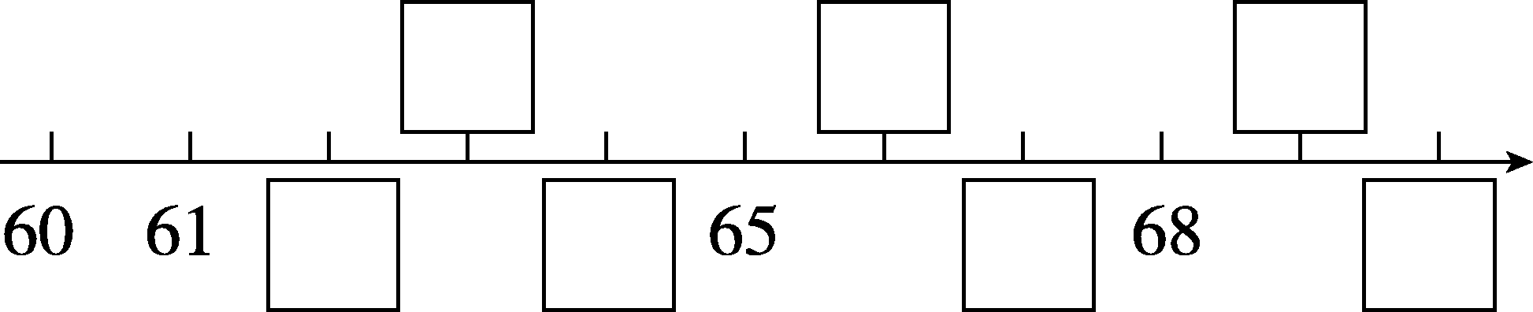
1．

(1)按顺序填数。
(2)65前面的一个数是( )，后面的一个数是( )。
(3)在65和69中，( )更接近64，( )更接近70。
2．36中的( )在十位上，表示( )个十，6在( )位上，表示( )个( )。
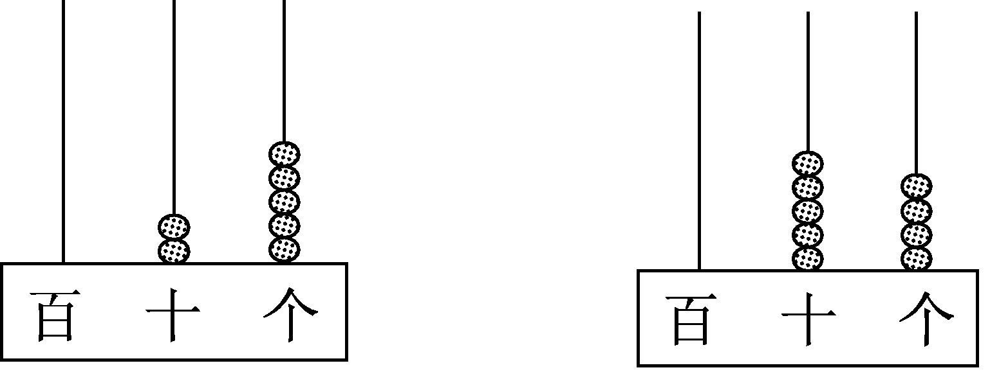
3．

写作：（ ）读作：（ ） 写作：（ ）读作：（ ）
4．一个两位数，十位上的数是7，个位上的数是8，这个数是( )。
5．至少用( )个完全相同的小正方形可以拼成一个大正方形。
6．有62颗糖果，每10颗装一袋，可以装满( )袋。
二、智慧辨一辨。(对的画“√”，错的画“×”)(每题1分，共5分)
1．读数和写数都从高位起。( )
2．比30多得多，比80少一些的数，一定是79。( )
3．58和85都有数字“5”和“8”，所以它们一样大。( )
4．四十八写作408，26读作二六。( )
5．99中的两个“9”表示的意义一样。( )
三、快乐做一做。(1，3题每题8分，其余每题6分，共28分)
1．14－6＝ 12－4＋20＝
55－5＝ 73－70＋9＝
21＋8＝ 6＋50－4＝
94－90＝ 13－4＋30＝
2．比大小。
25 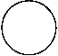52 47 49 11 31
56 65 39 39 90 19
3．小蝌蚪找妈妈。(连一连)
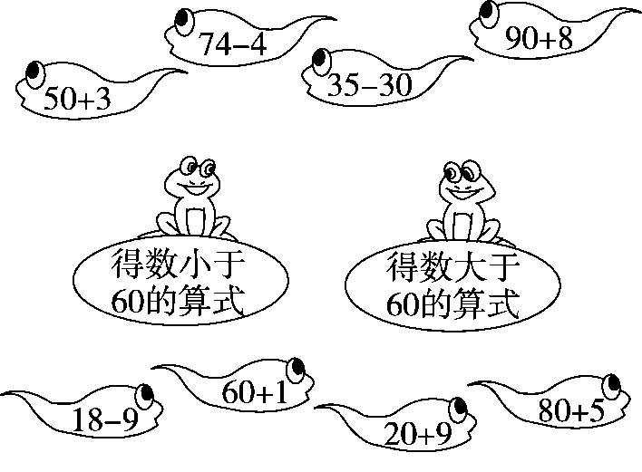
4．在( )里填上合适的数。
14－( )＝8 ( )－7＝30
11－( )＝9 16－( )＝7
( )＋60＝62 90＋( )＝99
四、看图列式计算。(每题3分，共6分)
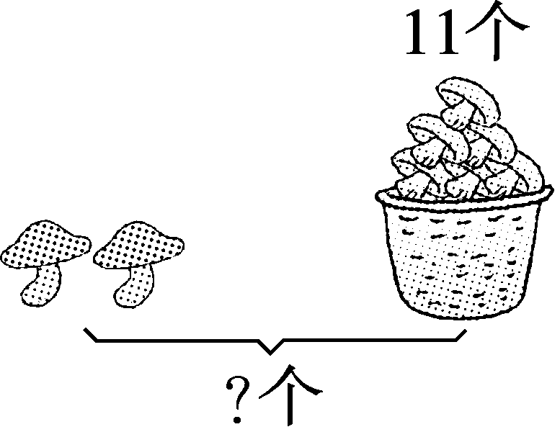
1．

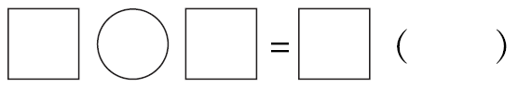
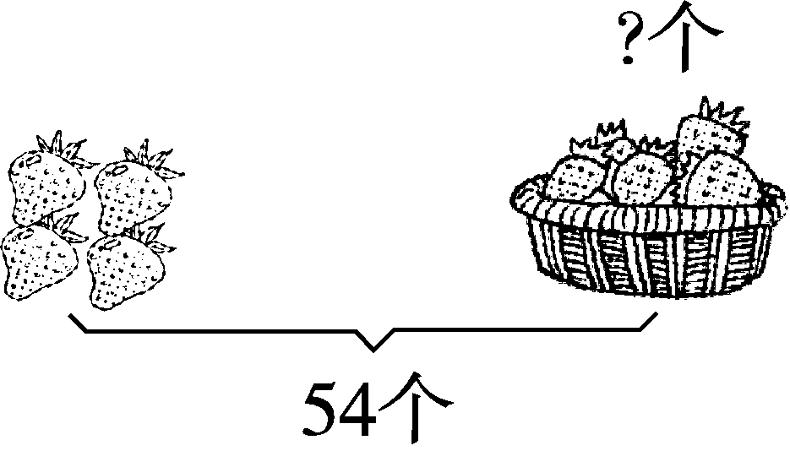
2．

五、解决问题。(4题6分，6题16分，其余每题4分，共38分)
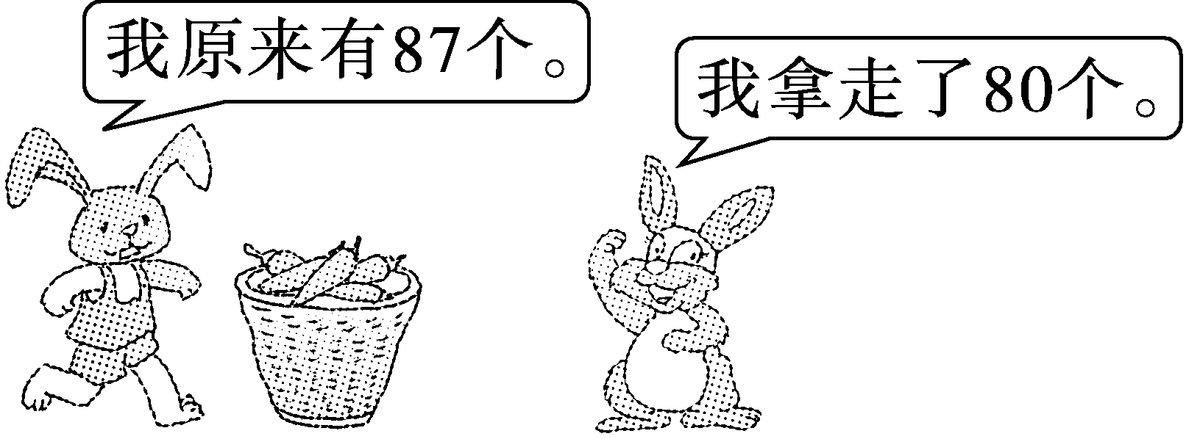
1.

还剩多少个？
2．树上共有15条虫子，还要吃多少条才能吃完？
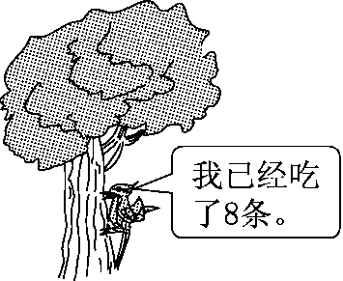
3．要送给幼儿园小朋友18朵花。
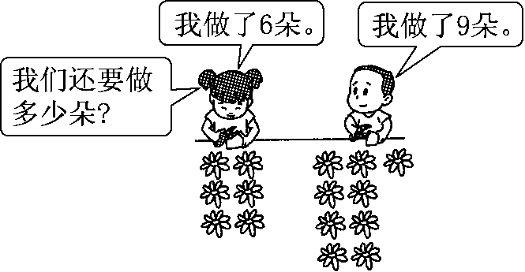
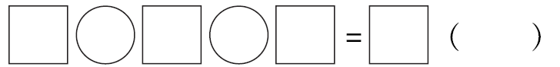
4．一年级(1)班开展“收集废电池，减少污染”活动，全班一共收集了73节废电池。
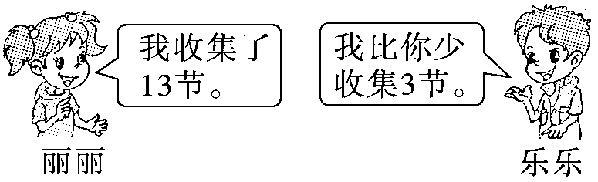
(1)乐乐收集了多少节？
(2)乐乐和丽丽一共收集了多少节？
5．猜一猜。(在合适的答案下面画“√”)
小红跳了48下，男孩可能跳了多少下？
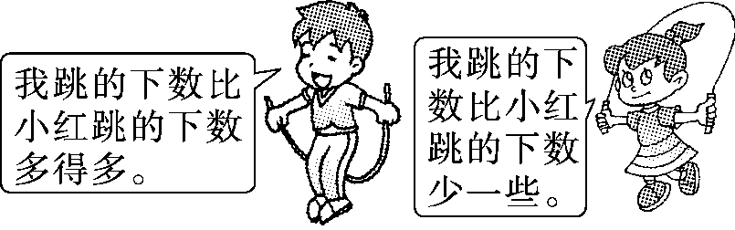
45下 | 52下 | 85下

女孩可能跳了多少下？
45下 | 52下 | 85下
6．分一分，填一填。
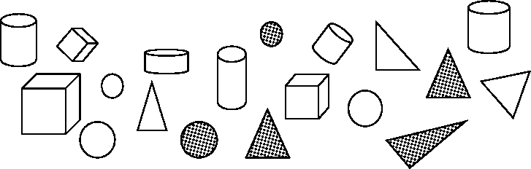
(1)把分类的结果整理在表中。
按颜色分：
 | 灰色 | 白色
个数
按形状分：
 | 圆柱 | 正方体 | 圆 | 三角形
个数
根据按形状分类的结果，回答以下问题。
( )的个数最多，( )的个数最少。( )的个数和( )的个数同样多。( )比( )多3个。
(2)如果把这些图形分成两组，还可以怎样分？把分组的结果表示出来。
个数
答案
一、1．(1)62 63 64 66 67 69 70
(2)64 66 (3)65 69
2．3 3 个 6 一
3．25 二十五 54 五十四
4．78 5.4 6.6
二、1．√ 2.× 3.× 4.× 5.×
三、1．8 28 50 12 29 52 4 39
2．＜ ＜ ＜ ＜ ＝ ＞
3. 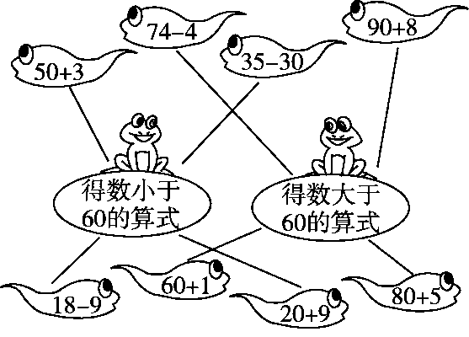
4．6 37 2 9 2 9
四、1．11＋2＝13(个) 2．54－4＝50(个)
五、1．87－80＝7(个) 2．15－8＝7(条)
3．18－6－9＝3(朵)
4．(1)13－3＝10(节) (2)10＋13＝23(节)
5．85下“√” 45下“√”
6．(1)5 14 5 3 5 6 三角形 正方体 圆柱 圆
三角形 正方体
(2)
（答案不唯一)
 | 平面图形 | 立体图形
个数 | 11 | 8

